**PROJETO DE LEI Nº _______________/2023**

***“Dispõe sobre a denominação de ‘MILTON FESTA JUNIOR***’***, a uma via de nossa cidade, e dá outras providências.”***

**Art. 1º.** Fica denominada "**MILTON FESTA JUNIOR**” a Rua 3 do Jardim Residencial Helena Maria, com término na Rua 2, localizada na Região Oeste, nesta cidade.

**Art. 2º.** As despesas com a execução da presente Lei, correrão por conta de verba orçamen­tária própria.

**Art. 3º.** Esta Lei entra em vigor na data de sua publicação.

Sorocaba, 01 de fevereiro de 2023.

**ÍTALO MOREIRA**

**Vereador**

**Justificativa:**

Milton Festa Junior, natural de Sorocaba, nasceu em 04 de fevereiro de 1958, filho de Rosália Peazani Festa e Milton Festa, casado com Orfelia Raus Monsalvo e pai de Vitor Raus Festa.

Formado em Arquitetura e Urbanismo pela Faculdade de Belas Artes de São Paulo, em 17 de agosto de 1991.

Admirador de arquitetura moderna, tinha grande apreço por Oscar Niemayer, o qual conheceu pessoalmente durante o curso de arquitetura, conforme foto abaixo.

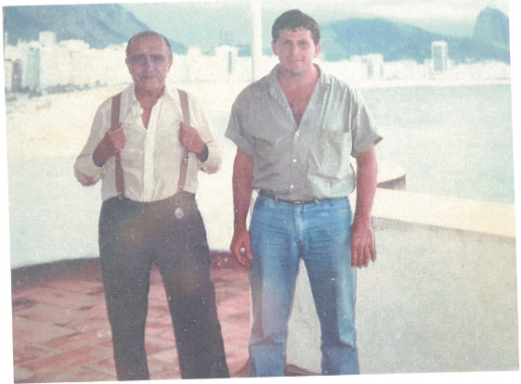

Também adorava jogar tênis, sendo sócio da UCENS, colaborando de forma decisiva nas construções das instalações da sede campestre II, desde as quadras, quiosques e o campo do Mallet Golf.

Membro fundador da Loja Maçônica 4 de Julho nº 359 – Oriente Sorocaba; Membro fundador, Venerável 2020-2021; e responsável pelo “Banco Cadeira de Rodas”.

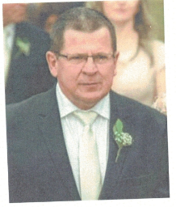

Também foi coordenador do setor de obras da SPLICE Empreendimentos Imobiliários, desde 04 de novembro de 1991. Para o setor público, foi responsável pelas obras de infraestrutura e pavimentação de inúmeras ruas para a Prefeitura Municipal de Sorocaba, incluindo a duplicação das Avenidas São Paulo e Independência. Na área de empreendimentos imobiliários, foi o responsável pela implantação de 22 loteamentos residenciais em Sorocaba e região, incluindo os loteamentos Angelo Vial, Villa dos Inglezes, Mont Blanc, Giverny, Chácara Ondina, Colinas do Sol, etc.

Por fim, segue abaixo uma imagem da via que se pretende denominar:

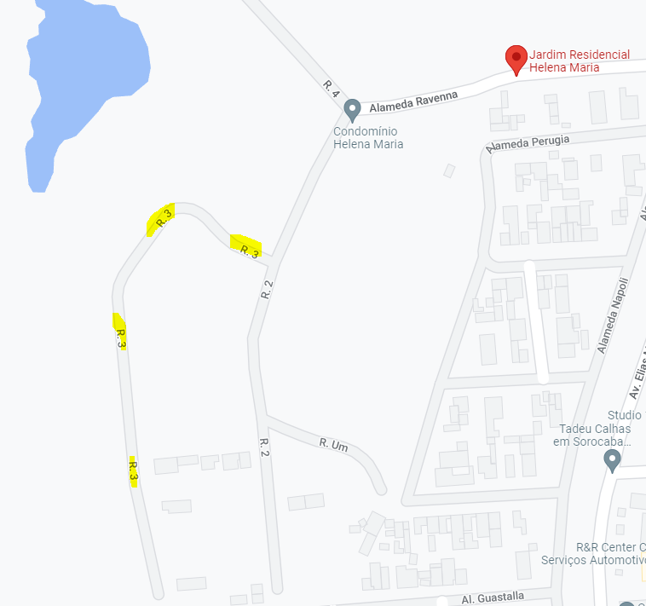

É nesse sentido, com muita tristeza e pesar, que propomos o presente projeto de lei e contamos com a aprovação pelos nobres pares.

Sorocaba, 01 de fevereiro de 2023.

**ÍTALO MOREIRA**

**Vereador**